**HT16K33 4 digit seven segment display**

|  |  |
| --- | --- |
|  |  |
|  |  |

Instalar libreria ht16k33

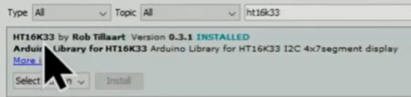

Con ESP 8266 se usa I2C PINS

5V  
GND  
SCL – D1  
SDA – D2

#incude "HT16K33.h"  
  
HT16K33 seg(0x70);  
uint32_t start, stop;  
uint8_t ar[4];  
  
void setup()  
{  
 seg.begin();  
 Wire.setClock(100 000);  
 seg.displayOn();

|  |  |
| --- | --- |
| seg.setDigits(4);  seg.displayTest(6);  seg.displayOff();  seg.displayColon(false);   seg.setDigits(1);  seg.DisplayInt(64);   seg.setDigits(4);  seg.displsyInt(0064); |  |
| seg.setDigits(1);  seg.DisplayInt(-74); |  |
| seg.displayFloat(33.5, 1);  seg.displayFloat(3.500, 3);   seg.displayTime(18, 25);  seg.displayColon(1);   seg.displayColon(0);    seg.displayHex(0xABC0);   seg.brightness(n); 0- 15 |  |
|  |  |